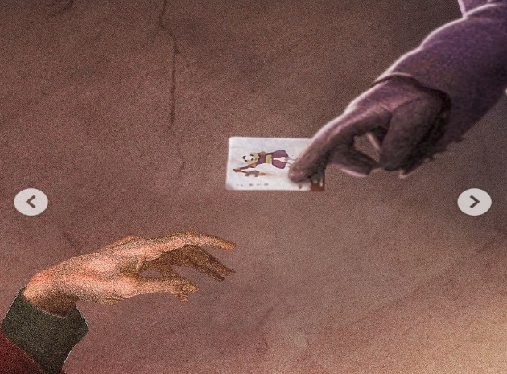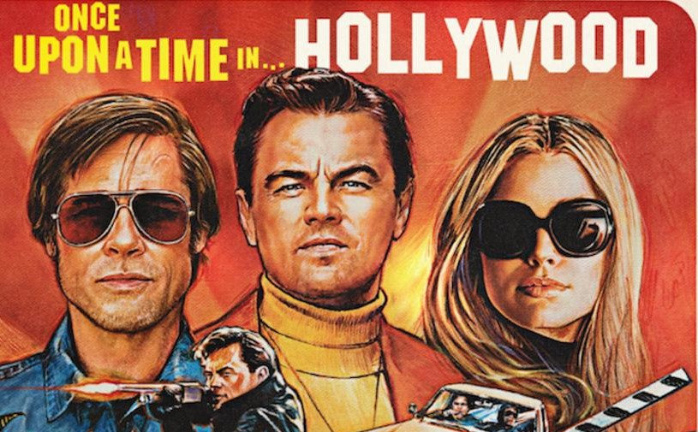

'Ciné Vox'   
Verdikt ľudu zo sveta filmu

ANKETA/MARCELA FÁBIANOVÁ/27.11.2019  
  
*Najsilnejší filmový zážitok v roku 2019 priniesol pre mnohých mrazivý výkon Joaquina Pheonixa v extrémne úspešnom* ***Jokerovi*** *či ďalší počin z dielne Quentina Tarantina* ***Vtedy v Hollywoode****. Koniec roka si ako tradične vyžaduje štipku sentimentu a preto bolo oslovených niekoľko milovníkov kinematografie, aby zdieľali dôležité postrehy uplynulých mesiacov nie len so svojim okolím. Respondenti neboli obmedzení vekom ani zamestnaním. Jedinou dôležitou podmienkou bolo súčasné či minulé štúdium odboru spätého so svetom kinematografie. A otázka znela či im rok 2019 priniesol niečo mimoriadne vo svete filmu a čím to bolo výnimočné a zapamätateľné.*

Už vyše storočia je ľudstvo oboznámené s teóriou relativity. Fyzici tvrdia, že pre človeka je ale nemožné reálne odpozorovať, že čas nie je absolútny. Napriek tomu **je** táto teória aplikovateľná na každodenné vnímanie. Toho ako sa minúty vlečú či paradoxne strácajú v momente keď si želáte aby trvali naveky. Faktu, že stereotyp je zlodej a všemožne sa ho snažíte poraziť. Možno hneď a možno ani neviete, že je vaším tichým spoločníkom. Bojujete stanovením si cieľov alebo neporovnateľnými zážitkami, adrenalínom či veľmi delikátnou nevšednosťou. Najsignifikantnejším obdobím na sumarizovanie dosiahnutých cieľov a spomienok je koniec roka. Kladiete si otázky, pátrate v pamäti a ukrajujete si kúsok z toho čo ostáva zo skoro uplynulých 8760 hodín. Koľko nezištných minút ste venovali pre ,, dobrú vec´´ a blaho iných. A koľko sekúnd ste mysleli výhradne na seba a dovolili si rozmaznať trochu svoje telo aj myseľ. Zaťažili ju náročným filmom, ktorý ste očakávali vo vytúžení alebo dopriali si relax obľúbeným seriálom. Niektorí možno objavili nový festival pre náruživých milovníkov kinematografie alebo si doplnili zbierku retro plagátov toľko napozeraných sovietskych či neorealistických snímok. A možno to bolo oveľa osobnejšie a získali ste vysnívanú prácu ako kameraman či vás prijali na školu pre filmárov. Ak spletitá pani myseľ nedovolí premietnuť si cenné spomienky a emocionálne chvíľky s obrazovkou, mohol by byť inšpiráciou pre vaše memoáre hlas študentov či absolventov filmových odborov, ktorí sa rozhodli ochotne podeliť o postrehy a zážitky.

Tomáš (56), Finančný konzultant

V roce 2019 mě „dostal“ jednoznačně Quentin Tarantino a jeho *Tenkrát v Hollywoodu*. Odpověď souvisí nejen s mým věkem, kdy jsem vždycky jako kluk vzhlížel k šedesátym letům, ať už ve filmu, ale hlavně v hudbě. A právě ta je dle mého klíčová pro tento film. Od těch dob už v hudbě nikdo nikdy nic kloudného nevymyslel. Navíc jsem byl v dobách tuhé normalizace 70. let fascinován tím, že se „kluci“ z Východu, Miloš Forman a Roman Polanski dokázali prosadit v Hollywoodu. A o Romanu Polanskim tenhle film taky trochu je.

Kamil (24?) je rodákom z Košíc, ktorý dokončuje štúdium v Brne

Ako Košičan sa každoročne zúčastňujem festivalu Art Film Fest, ktorý sa k nám  
presťahoval v roku 2016 z Trenčianskych Teplíc. Vždy ma upúta niekoľko filmov  
no za ten najvýraznejší by som tento rok označil snímok islandského režiséra  
Baldvina Zophoníassona so slovenským názvom *Nechaj ma padnúť*. Jedná sa o príbeh  
dvoch dievčat, ktoré sledujeme v období dospievania a dospelosti. Veľmi  
autenticky zachytáva drogovú závislosť a predovšetkým s vedomím, že sa  
inšpiroval skutočnými islandskými príbehmi išlo o silný zážitok. Prispela k  
nemu aj prítomnosť samotného režiséra, ktorý po premietaní zodpovedal otázky  
divákov.

Kristýna, 25 ročná asistentka produkcie   
  
V poslední době mě nejvíc dostalo *Tenkrát v Hollywoodu* a *Joker*. U obou jsem se rozbrečela jak malé dítě. U Hollywoodu kvůli tomu, že vím, jak to bylo ve skutečnosti a že tohle byla vlastně jen pohádka (ale dokonale natočená a neskutečně silná a výborně zahraná) a u *Jokera* kvůli Joaquinovu výkonu, kvůli silnému tématu (devastující vliv společnosti apod). A kvůli vzpomínce na Ledgera, který roli Jokera kdysi obětoval život. Ještě co se týče zajímavostí z kinematografie, tak mi v hlavě uvízlo, že se psům v postprodukci často dodělávají ocasy pomocí CGI, protože jimi často nadšeně vrtí a někdy se to do těch scén vůbec nehodí.

Barbora Pohořská, právnička   
  
V posledním roce mě zaujal film *Parazit*, který, pokud vím, měl být promítaný na letošním Mezinárodním filmovém festivalu v Karlových Varech a z Cannes obdržel Zlatou palmu. Já ho však viděla až nedávno, v našem městském kině. Film se mi vryl do paměti hlavně tím, že pro mě fungoval jako celek, jako dobře promazaný stroj a neuvědomovala jsem si žádnou oblast, kterou bych mu mohla skutečně vytknout. Líbila se mi zejména jeho práce s očekáváním diváka a následné nenaplnění tohoto očekávání.

Petr, (19), študent

Můžu říct, že filmovým zážitkem pro mě byl *Joker*. Asi jako pro většinu lidí. Kromě výkonu Joaquina Phoenixe film nabídl i ohlédnutí se za staršími kousky. Například na Moderní dobu Charlieho Chaplina z kterých si bral inspiraci. Neřešil bych nijak, jestli je ta inspirace špatně, nebo ne, protože výsledkem je mrazící dílo. Další takové plus, kterým *Joker* disponuje, mimo režiséra Todda Phillipse, je jednoznačně soundtrack, který čítá opět i kousek Charlieho Chaplina, Sinatru či dokonce legendární skupinu Cream.   
Kdybych měl jmenovat zážitek spjatý s filmem, a neměl by to být přímo film, byl by to festival 30 let svobody. Ten se odehrával v brněnském studentském kině Scala. Festival totiž nabízel nejen filmy, které jsou nějak spjaté s rokem 1989, ale také zajímavé debaty s výraznými osobnostmi. Poslouchat jejich historky o Sametové revoluci, jejich názory na současnost a minulost a jejich moudra pro spokojený život. To je krásné samo o sobě.

Nie len filmy ale aj čoraz kvalitnejšie seriály mohli cinefilov chytiť za srdce. Jedným z respondetov je Anya (27), ktorá študovala strihovú skladba a momentálne ako strihač pracuje v slovenskej televíznej stanici

Ohúrená bola seriálom *Černobyľ* z produkcie HBO (pozn. autora – tromf v rukáve, ktorý si schovávali po ukončení seriálu *Game of Thrones* ). *Černobyľ* je perfektne remeselne urobený. Má prepracovaný scenár na ktorom stopercentne robili roky. Nájdete tam výbornú a vynaliezavú kameru a je to perfektne postrihané. Každý jeden záber do bodky premysleli. Hrali sa aj s hudbou a zvukom a malo to neskutočnú autentickú atmosféru. Ako by tam divák bol. A hlavne nebolo to len o černobyle a človek z toho presne pochopil ako fungoval socializmus. Výborným tohtoročným filmom za mňa označujem *Green Book* v hlavnej roli s Viggom Mortensenom a Mahershala Alim, ktorý získal mnoho ocenení za jeho výkon vo vedľajšej roli.

Mladá študentka Dorota (19,20?)

Tento rok jsem na žádném festivale bohužel nebyla a v kině jsem viděla jenom *Jokera*.

Mimo toho mně zaujalo *Tenkrát v Hollywoodu* od Tarantina a *The Dirt* od režiséra Jeffa Tremainea. Je to životopisný film o Heavy metalové kapele Mötley Crüe. Byl vtipný, sprostý a dost se tam objevovaly drogy. Což je tematika která mne ve filmu baví. A hlavně je to natočení podle skutečné události, co se mi moc líbí.

Dále *The King* od Davida Michôda – nejočekávanejší letošní distribuce z dílny Netflixu. Jestli čekáte, že válečný konflikt a samotné souboje hrají v tomto filmu hlavní roli, tak budete nejspíš zklamaní. Protože tomu tak úplně není. I tak nám The King nabízí nejen vizuální “show“, ale také skvělou práci s divákem. Věřím, že Michôdova verze příběhu Jindřicha V. bude hodnocena stejně dobře, ne-li lépe jako ty předchozí. Protože nejen, že skvěle vypadá, ale při jeho sledování budete až do závěrečné scény napnutí jako struna a ani “nedutnete“. Já Kingovi dávám 8/10.   
A taky animovaný film *Tajný život mazlíčků 2*, který byl za mě jeden z nejvtipnějších animáků a jak obvykle bývá zvykem, že druhé díly už nejsou tak dobré jako ty první, tak tenhle byl fakt skvělej. Možná ještě vtipnější než ten první.

Libor Sup,

Podívat se na film *Sedmý Kontinen*t jsem chtěl na festivalu Letní filmové školy proto, že mám rád filmy od Hanekeho, a tenhle jsem ještě neviděl. Nechci prozradit nic z děje filmu, protože spousta lidí ho určitě neviděla. Není to Hanekeho film, o kterém by ve spojitosti s ním bylo nějak moc slyšet. To je třeba *Bílá Stuha*, *Pianistka* nebo *Funny Games USA*. Každopádně *Sedmý Kontinent* byl skvělý v tom, jak byl vystavěný na rutině každodenního života. Skrz apatii se zdál být neuvěřitelně citově oploštělý, ale ve skutečnosti v něm bylo emocí víc než dost. Asi bych doporučoval nic si o něm nezjišťovat, pustit si ho, a nechat se unést pointou. Moment, kdy většině obecenstva dojde, co se vlastně odehrává, je zdrcující a neuvěřitelně silný. Díky jedné ze scén už nikdy nebudu písničku Power of Love od Jennifer Rush vnímat stejně. Haneke si moc rád hraje s dávkováním informací divákovi. Umí být velmi minimalistický a prozrazuje toho tak akorát na to, aby v divákovi vyvolal zamýšlené emoce. Kdo jeho filmy nezná, měl by si doplnit vzdělání, protože takového člověka čeká nelehká ale vynikající jízda.

Nikki (19), študentka

Tento rok jsem zhlédla převážně víc seriálů než filmů. A abych byla upřímná, žádný film mě za tento rok nijak neovlivnil. Možná kromě *Jokera*, na kterém jsem byla v kině a moc se mi líbil, ale i tak nepatří mezi mé nejoblíbenější filmy.

Co mě ale za tento rok rozhodně ovlivnilo a nějak posunulo byly seriály. A to zejména *Euphoria* a *Sex Education*. Díky nim jsem měla dny lepší a veselejší.

A nejvíc mě tento rok bavil a stále baví Netflix, jenž vydal několik filmů a seriálů, které rozhodně patří k mým nejoblíbenější.

Možná stojí za zmínku zrušení nejen mé oblíbené seriálový web stránky, za jejíž obnovení se v Brně vedla i stávka.